Гончаренко Наталія Степанівна,
вчитель світової літератури
Смілянської загальноосвітньої
школи І-ІІІ ступенів №11 Черкаської області

Тема: Позакласне читання.
КВК “В гостях у героїв давньогрецьких міфів”

Мета: активізувати знання учнів з вивченої теми, розширити коло знань про богів Давньої Греції; розвивати вміння самостійно аналізувати прочитані міфи, логічне мислення, зв`язне мовлення, ініціативу; сприяти вихованню інтересу до античної культури.

Хід уроку
- Оголошення теми, мети уроку

II. Мотивація навчальної діяльності

1.Слово вчителя
На уроках світової літератури ми познайомилися з міфами Стародавнього Єгипту, Давньої Індії, Давнього Китаю, Слов`янськими міфами. Серед цих міфів особливе місце належить міфам Давньої Греції.
Стародавня Греція – період в історії Греції, який тривав до III тисячоліття до н.е. до Римського завоювання в II ст. до н.е. Більшість істориків розглядають її як основоположну культуру західної цивілізації, батьківщиною світової демократії, західної філософії, основних принципів фізико – математичних наук, мистецтва театру, Олімпійських ігор. На різних етапах розвитку людства культурна спадщина стародавніх греків причаровувала, приваблювала увагу майстрів слова, художників, скульпторів, музикантів.
Найбільше їх цікавили міфи, від яких, здавалося б, пішла культура.
На цьому уроці ми активізуємо свої знання про міфи та богів Давньої Греції у вигляді гри.

2.Формування команд
Учні об’єднуються у дві команди, обирають капітанів.

III. Основна частина уроку
1. Розминка команд
Запитання командам. Правильна відповідь - 1 бал.
1. Яке море омиває береги Греції?
2. Що таке міф?
3. Як появився міф?
4. Хто ставав героєм міфів?
2. «Перевір пам`ять!»
Від кожної команди по одному учаснику. Через одну хвилину назвати якомога більше слів.
Одне слово – 1 бал.

Слова для I команди:
Олімп, верховний бог, тиран, богиня, безодня, німфа, дружина, істота, правосуддя, Атлант, влада, сильний, гнів, смертний, скеля
Слова для II команди:
Володар, божество, царство мертвих, титан, Аполлон, муза, безсмертний, сила, вогонь, відступник, коваль, покірно, богоборець, колісниця, океаніди.

3. Допишіть головні ознаки даних героїв та назвіть їх (10 б)

1. Захисник…людей 1. Могутній володар…небес
2.Дав людям…вогонь 2. Живе на…Олімпі
3.Навчив…ремесел 3.Озброєний…блискавками
4. Має дар…передбачення 4. Спостерігає за…богами і
людьми
5. Покараний…Зевсом 5.Зате, що Прометей викрав
вогонь, покарав його
(Прометей) (Зевс)

- Пояснити крилаті вирази:

Правильна відповідь – 5 б.
1.Ахіллесова п`ята 1.Яблуко розбрату
2.Троянський кінь 2.Вавілонське
стовпотворіння
3.Сізіфова праця 3.Авгієві стайні

5. Гра “Плутанина” – знайти правильну відповідь – 1 б
I Команда
1. Гефест - 3 - Батько Прометея
2. Гермес - 4 - богиня мудрості
3. Іанет - 1 - бог вогню та ковальства
4. Афіна Паллада - 2 - вісник богів
5. Фетіда - 6 – бог родючості
6. Діоніс - 5 - дочка морського бога Нерея

II Команда
1. Геракл - 4 - верховний бог
2. Атлант - 6 - стоокий велетень
3. Феміда - 5 - перша дружина Зевса
4. Зевс - 1 - грецький герой, напівбог
5. Гера - 3 - богиня справедливості й правосуддя
6. Аргус - 2 - Титан, брат Прометея

6. Гра “Хто більше?”
По одному представнику від команд, по черзі називають ім`я давньогрецького бога. Хто останній назве, той переміг.
10 балів.

7. Конкурс промовців. Розповісти та описати бога
10 балів

I команда II команда

Аполлон Гефест
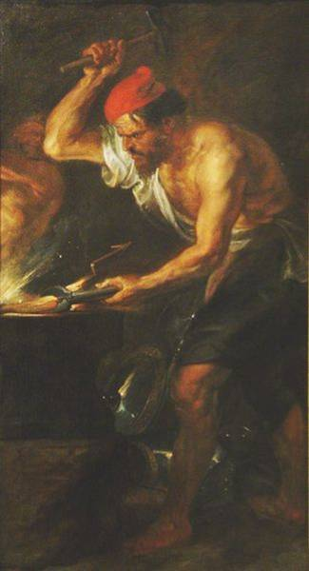
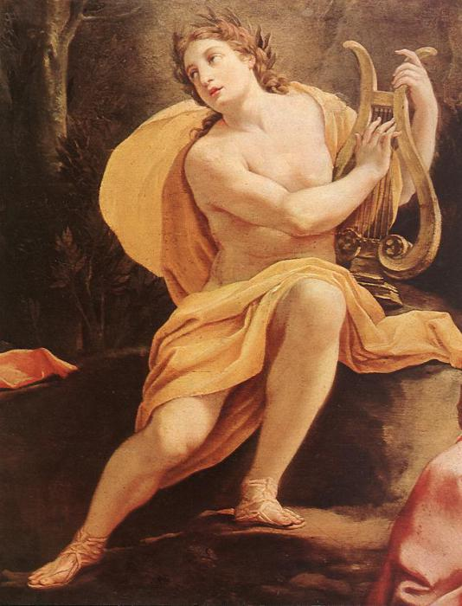

8. Домашнє завдання. Інсценізація міфа
10 балів

9. Конкурс капітанів:
за кожну правильну відповідь 1 бал.
Умова: з трьох варіантів відповідей потрібно вибрати одну за допомогою літер, які лежать на столах.
1.Основу давньогрецької культури складають:
а) легенди; б) міфи; в) вірші;
2.Боги жили на:
а) Олімпі; б) вершині; в) скелі;
3.Верховний бог грецької міфології:
а) Юпітер; б) Аїд; в) Зевс;
4.Ім`я Прометей означає:
а) безсмертний; б) проводець; в) тиран;
5.Афродіта – це у греків богиня:
а) краси й кохання; б) справедливості; в) мудрості;
6.Про кого сказав віщун Тіресія: “…буде великим героєм якого ще не мала грецька земля”:
а) Акілла; б) Одіссея; в) Геракла;
7.Уславлений Герой або завдяки Гері – це ім`я:
а) Геліоса; б) Геракла; в) Тіфона;
8.Геракл здійснив подвигів:
а) 13; б) 11; в) 12.

10. Командний конкурс: “Ми вам – ви нам”
Команди підготували по три запитання, задають почерзі. Кожна відповідь – 5 балів.

11. Літературна вікторина для команд
Запитання задаються по черзі. Правильна відповідь 1 бал.

- Як ще називають греків? (Ахейцями, елланцями)
- Як називається споруда, внутрішня будова якої складається з великої кількості кімнат і залів звідти майже не можливо вийити? (Лабіринт)
- Чому море почали називати Егейським? (бо Евгей з розпачу кинувся у море і загинув)
- Що таке Гідра? (Дев`ятоголова змія)
- З якої гори приніс Прометей людям вогонь? (З Олімпу)
- Через скільки років був звільнений Прометей? (Через 1000 тисячу)
- Які богині бажали отримати з рук Паріса золоте яблуко? (Гера, Афіна, Афродіта)
- Кому дісталось це яблуко? (Афродіта)
- Причини Троянської війни? (Викрадення Парісом прекрасної Єлени)
- Що на згадку про про Прометея зилишилося сучасним людям? (Металеві каблучки і перстні з коштовним камінням)
- По що їздили греки до Колхіди? (По золоте руно)
- Яких людей називають титанами? (Мужніх, волелюбних)
- Назвіть найславетнішого, найсильнішого героя, без якого греки не починали війну троянцями? (Ахілл)
- Назвіть славетних філософів, математиків, істориків, поетів давніх греків? (Арістотель, Сократ, Платон, Демокрит, Геракліт, Архімед, Гомер, Есхіл, Сапфо, Евріпід, Гіппократ, Езоп)

IV. Підсумки уроку

1.Слово вчителя:
Ось і закінчилаьс наша гра. Сподіваюсь, вам урок сподобався, ви показали свої знання, багато нового дізналися про міфи та богів давніх греків.
2. Підсумки журі.
3. Виставлення оцінок.

V. Домашнє завдання:
1. Індивідуальне завдання – повідомлення про Езопа.
2. Читати, переказувати стр. 40 – 42.
3. Виразно читати байки Езопа.

Бібліографія

1. Програма для загальноосвітніх навчальних закладів. Зарубіжна література. 5 – 12 класи. За редакцією Д.С. Наливайка. 2005
2. Літературознавчий словник довідник. Академія. 2006
3. Н. Півнюк, О.Чепурко, Н.Гребницька зарубіжна література. 6 клас. 2006
4. Ковбасенко Л., Тригуб І.А., Хроменко І.А. Зарубіжна література. Книга для вчителя. 2006
5. М. Борецький. Антична література. Хрестоматія 5 – 9 клас. 1995
6. М. Кун “Легенди і міфи Стародавньої Греції”
7. М Кун “Боги Давньої Греції”
8. К. Головацька “Міфи Давньої Греції”
9. Чередник Л. А. Зарубіжна література. 6 клас. Заліковий зошит для тематичного оцінювання. Видавництво “Ранок”.2010 р
10. Энциклопедия афоризмов. “Издательство АСП”. 2000

